平成30年度 横浜市空手道連盟審判員講習会開催について

時下益々ご清栄のこととお喜び申し上げます。
さて、標記の件につきまして下記により審判員講習会を開催いたします。今回の講習会も、例年受講者に大好評であります大出敏夫先生をお迎えすることが出来ました。緊張感のある講習会で一回でも多く実践の研鑽を積み、来る4月の全国組手審判員審査会、県審判員審査会、6月の横浜市民大会では、受講された皆様が自信に溢れた審判が出来る事を期待しています。今回も新人・既存審判員を問わずご参加いただけますので、より多くの皆様のご参加をお待ちしています。
１：開催日時 Ｈ３１年３月２１日（木・祝）９：００～１６：３０
２：開催場所 横浜市神奈川スポーツセンター
〒２２１－０８５６ 横浜市神奈川区三ツ沢上町１１－１８
℡：０４５－３１４－２６６２
アクセス：横浜市営地下鉄 三ツ沢上町駅より徒歩5分
３：講 師 大出敏夫先生 （公財）全日本空手道連盟 元審判委員会委員長 元１級資格審査員
４：講習内容 ９：００ 受付開始（コート作り）
９：３０ 開講式 会長挨拶
９：４０ 講義開始
１０：４０ 実技講習開始
１２：００ 午前の部終了・昼食休憩
１３：１０ 午後の部 講義再開
１６：００ 講義終了
１６：１０ 講評・閉講式
１６：３０ 解散

５：受講対象者 ①市連盟に加盟している団体に所属していること。
②年齢20歳以上、公認、流派、会派を問わず有段者であり、空手道歴3年以上の者。
③その他、受講を希望される方
６：受講料 ３，０００円
７．携帯品 Ｈ３０年度版競技規定書・審判員服装（靴・笛・半袖ワイシャツ）
筆記用具、昼食
８．申込方法 別紙申込書に必要事項を記載の上、３月１５日（金）迄に技術委員会
事務担当 吉本までEメールまたは郵送でお申し込みください。
※（メールアドレス） gijutu.yokohamasiren@gmail.com
※（郵送先） 〒２２０－０００６ 横浜市西区宮ヶ谷５４－２ パークハイム三ッ沢公園５０２
横浜市空手道連盟 技術委員会事務局 吉本 秀之
９．お問い合わせ 技術委員会事務局 吉本までお願いいたします。
（携帯℡）０９０－１５４９－６７６６（平日１７時～２１時まで）
１０．その他
- 服装は必ず規定の服装を着用してください。（特に半袖Ｙシャツ）
- 駐車場がございませんので、会場への車でのご来場はご遠慮願います。受講される方は電車等のご利用をお願いいたします。※駅から徒歩圏です。
- 市連盟各団体に所属されます、横浜市空手道連盟指定強化選手(組手選手のみ、ジュニア～成年)は全員集合をお願いいたします。

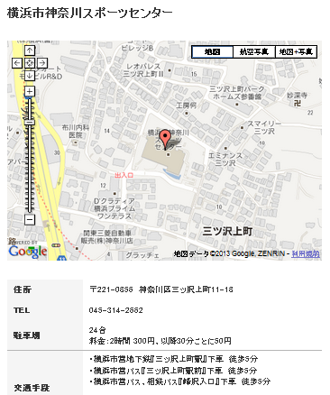
（会場案内図）

平成３０年度横浜市空手道連盟審判員講習会申込書

発信日 月 日
氏名 |  |  | 年齢
住所
TEL(FAX)
Eメール
所属団体名
段位 | 公認 段 | 流派 段
既存審判資格 | 全国、 地区、 県（Ａ，Ｂ）、 市、 無
講習料金 | ３０００円 （当日支払い）

- 横浜市指定強化選手はＨ３０年度市大会に於けるベスト8以上の入賞者と各団体からの推薦された選手から構成しています。審判講習会の単なる組手要員でなく、7月の都市間交流大会を見据え、練習会を兼ねて行います。

- 今回は組手選手のみとなります。（ジュニア～成年まで全員参加）

